平成２９年度 香川県高等学校新人ヨット競技大会実施要項

１．  ２．  ３．  ４．  ５．  ６．  ７．  ８．  ９．  10．  11．  12．  13．  14．  15．  16． | 主催  主管  期日  場所  日程  種目  適用規則  競技方法  コース  分類  参加資格  参加制限  参加申込  参加料  表彰  会議  連絡事項  問合先 | 香川県教育委員会 香川県高等学校体育連盟  香川県高体連ヨット専門部 香川県ヨット連盟  平成２９年１１月５日（日）  高松市立ヨット競技場 電話（０８７）８２２－１６６８  香川県高松市浜ノ町６７－１  開会式 １１月５日（日） ９：００  第１回戦 スタート予定時刻 〃 １０：００  第２回戦 本部船もしくは陸上にて指示  第３回戦 本部船もしくは陸上にて指示  閉会式 競技終了後  ４２０級 男子・女子  ＦＪ級 男子・女子  シングルハンダー級 男子・女子  （レーザーラジアル級またはシーホッパー級ＳＲを使用する）  本大会には，「セーリング競技規則」に定義された規則及び付則Ｐを適用する。 各クラスとも規則と矛盾する部分は，本要項及び帆走指示書の通りとする。  (1) レースは各種目とも３回戦の実施を予定する。１レース以上の完了により競技は成立する。  (2) 得点方法は，完了した全レースの合計点により各種目別順位を決定し，各校ＦＪ級および４２０級の上位１艇の得点合計により男女別総合順位を決定する。２校以上がタイとなった場合には，４２０級の成績を比較してタイを解く。なお，参加していないクラスの得点は「（参加艇数＋１）×（成立したレース数）」とする。  (3) 艇は自艇もしくは各校の責任においてチャーターした艇とする。  (4) 艇およびセール番号は参加申込時に登録し，メインセールとスピネーカーは同一番号でなければならない。なお，同一のセール番号を複数の艇に使用することはできない。  (5) セール番号については任意とし，計測証明書の所有にはこだわらない。  帆走するコースは以下のとおりとする。  アウターループ インナーループ ソーセージ  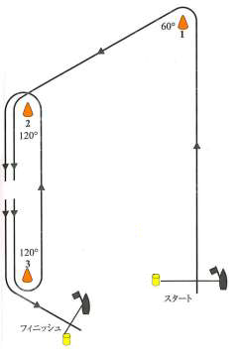  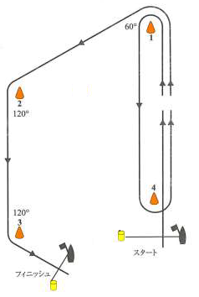  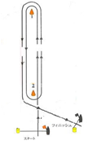  ＩＳＡＦセーラー分類規程を適用する。  (1) 香川県高等学校体育連盟加盟校の生徒であること。  (2) 全日制課程は１・２年生，定時制課程は１・２・３年生で，平成１１年４月２日以後に生まれた者とする。ただし，同一学年での出場は１回限りとする。  (3) チーム（組）の編成において全日制課程，定時制課程，通信制課程の生徒による混成は認めない。全日制・定時制・通信制は１校とみなし，同一校からの出場は１校とする。  (4) 転校後６ヶ月未満の者の参加は認めない。（外国人留学生もこれに準ずる。）ただし，一家転住等やむを得ない場合は，香川県高等学校体育連盟会長の許可があればこの限りではない。  (5) 出場する選手は，あらかじめ健康診断を受け，在学する学校の校長の承認を必要とする。  (6) 平成２９年度日本セーリング連盟会員登録を終えた者であること。  (7) 学校教育法第１条に定める高等学校以外の学校については，県高体連で参加が認められた者で，２学年までの年齢１８歳未満の者に限る。  (8) 大会参加に際しては，責任ある教員が引率するとともに，マナーを守り，スポーツマンに相応しい言動を行うことができる者に限る。  (9) その他の資格は，全国高等学校総合体育大会開催基準要項に準ずる。  (1) 原則として，参加艇数の制限はしない。  (2) 選手登録は，１艇につき，ＦＪ級および４２０級は４名以内とし，スキッパーとクルーの分担は任意である。また，シングルハンダー級は１名とする。  (1) 申込方法  所定の用紙により１部作成し，確実な方法で申し込むこと。  (2) 申込場所  〒７６０－００６８  高松市松島町１丁目１８番５４号  高松商業高等学校内 樋 上 聡 史 宛  電話（０８７）８３３－１９７１ ＦＡＸ（０８７）８６２－３２２９  (3) 申込期日  平成２９年１０月１６日（月） 必着  緊急の場合は，ＦＡＸでも仮の申込みを受け付けるが，必ず正式な参加申込書を送付し，申込先に電話で確認のこと。  (4) 申込み後の参加取り消しは，直ちに申込先に報告し，理由書を校長より提出のこと。なお，納入した参加料の払戻しはしない。  高体連加盟校は無料とする。  加盟校以外は，ダブルハンドは２，０００円／艇，シングルハンドは５００円／艇とする。  (1) 男女別総合優勝の学校に優勝杯，高体連会長賞状を授与する。  (2) 男女別総合２位の学校に高体連会長賞状を授与する。  (3) 男女のＦＪ級・４２０級・シングルハンダー級の各１位及び２位に高体連会長賞状を授与する。  (4)の１位に１位及び２位に高体連会長賞状を授与する。  監督・艇長会議  １１月２日（木）１６：３０よりクラブハウス前において行う。  出場チームには事前に帆走指示書を送付するので，質問等があれば監督・艇長会議までに問合せのこと。  (1) 競技中の疾病，負傷などの応急処置は主催者側で行うが，その後の責任は負わない。なお，参加者は健康保険証を持参すること。  (2) 申込期日後のセール番号及び登録選手等の変更は原則として認めない。  (3) 選手は，離岸から着岸までライフジャケット（５ｋｇの重量物をつけた状態で水面に浮くもの）を着用すること。ただし，衣服の着脱の間はこの限りではない。  (4) 引率者は選手のすべての行動に対して責任を負うものとする。  高松商業高等学校 樋上聡史 まで。  電話 ０８７－８３３－１９７１
  種目  番号 | ２０

